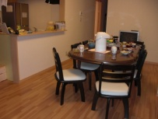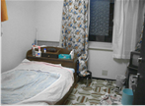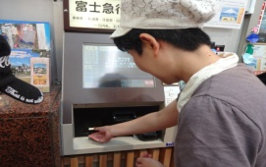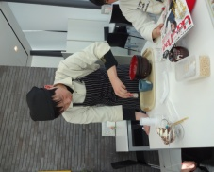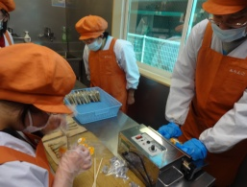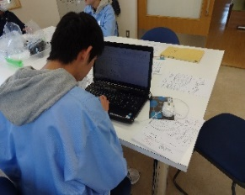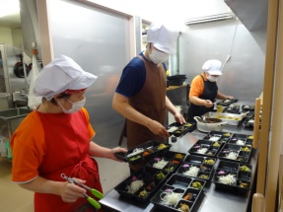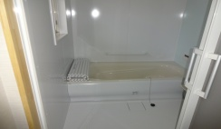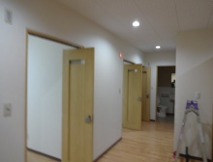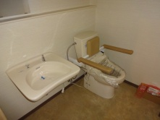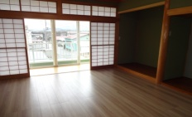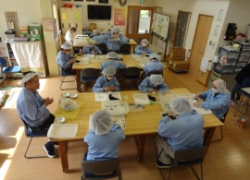

**私たちは、諸々の活動を通じ、誰をも**

**受け入れることができる共生社会の実現を目指し、より良い地域社会の構築に寄与していきます**

昭和53年

・障がい者の福祉向上を目指したボランティア

グループ「ありんこ」を発足

・マザーズホーム通園児の父母により「つくしの会」結成

平成元年 9月

・「ありんこ」と「つくしの会」有志により「ありん

こ学級」発足。設立総会を開催。

平成元年12月

・「ありんこ学級」（後の「障害者援護の会ありんこ」）

開所式を行う。

平成 2年5月

・「ありんこ福祉作業所」を下吉田地区に開設。

平成 9年4月

・身体障害者通所作業所「ありんこハート作業所」開設

・ありんこ学級のメンバーにより、障害者本人の自主

的活動組織「ありんこクラブ」結成。

平成13年10月

・「社会福祉法人ありんこ」設立。

平成13年11月

・「小規模通所授産施設ありんこ」の経営開始。

　（ありんこ福祉作業所を法定化）

平成19年11月

・グループホーム「そよかぜ」開設。

平成20年4月

・富士吉田市地域活動支援センター「ありんこハート」

を開設。（ハート作業所を法人傘下に加え移行）

平成22年4月

・「障害福祉サービス事業所ありんこ」を大明見地区

　へ開設。法人の拠点を移す。（ありんこ作業所とあり

　んこハートを併せて新体系事業へ移行）

平成2３年４月

・「障がい者就業・生活支援センターありす」開設。

・「富士北麓障がい者相談支援センターありんこ」開設。

平成２４年４月

・指定特定相談支援事業所および指定障害児相談支援

事業所の指定を受託

平成25年4月

・指定一般相談支援事業所の指定を受託

平成26年4月

・富士吉田市民会館１階に「うどんcafé ありんどう」

　をオープン

平成２9年6月

・富士北麓基幹相談支援センターふじのわ業務受託

平成30年4月

・グループホーム「あさひ」短期入所事業所「ありが亭」を旭地区へ開設。

平成31年4月

・障害福祉サービス事業所ありんこにて就労定着支援

事業の指定を受託

1. 多様な福祉サービスが利用者の意向を尊重し

て総合的に提供されるように創意工夫します。

1. 利用者が個人の尊厳を保持しつつ、身心ともに

健やかに育成され、またはその有する能力に応

じた自立した日常生活を地域生活において営

むことができるよう支援します。

1. 社会福祉事業の主たる担い手としてふさわし

い事業を確実、効率的かつ適正に行うため、そ

の経営基盤の強化を図ります。

1. 提供する福祉サービスの質の向上ならびに事業

経営の透明性を図り、地域福祉の推進に努めます。

**名称**　　社会福祉法人ありんこ

**設立年月日**　２００１(平成１３)年１０月２６日

**事業**

障害福祉サービス事業所ありんこ

・自立訓練（生活訓練）事業

・就労移行支援事業

・就労継続支援事業B型

・就労定着支援事業

　　ライフサポートセンターさかえ

・グループホームあさひ

・グループホームそよかぜ

・短期入所事業所ありが亭

　　ライフサポートセンターありんこ

・障がい者就業・生活支援センターありす

・富士北麓障がい者相談支援センターありんこ

**人員構成** 理事 7名　監事 ２名　評議員 8名

職員 38名

　障がい者福祉の形態は、昭和50年代初期の経済不安

定期を境とし、障がい者を保護する保護福祉から自立を促す自立福祉へと様変わりしました。また、国際的にも障害者権利条約の批准がなされ、今日に至っております。

このような社会情勢を背景に、障がい者の自立を推進

する為、法律や制度が整備されておりますが、受け入れる社会環境の状況に疑問を感ずるところもあります。

障がい者の自立に大切な基本的人権や自由が尊重され

る「受け入れ」があり、｢自立に向けた向上心と能力｣が培われてこそ、障がい者の自立がなされると思います。

**◎ 障がい者就業・生活支援センターありす**

就職を希望する障がいのある方や、在職中の障がいのある方の就業・生活における悩みなどに

対して、お手伝い・支援をいたします。

**◎ 富士北麓障がい者相談支援センターありんこ**

障がいをお持ちの方、ご家族や介護者、関係者などからの幅広い相談に応じ、必要な情報の提供および助言、その他必要な支援をいたします。

**◎ 短期入所事業所ありが亭**定員3名

自宅で介護を行っている方が病気などの理由により

介護を行うことができない場合に、入浴、排せつ、

食事のほか、必要な介護を行います。

**◎ グループホームあさひ**　　　**グループホームそよかぜ**　　　定員　12名

地域での生活を希望し、共同生活を必要とする障がいのある方に、日常生活を送る上で必要なサービスを提供することを目的とし、入居者個々の意思および人格を尊重しながら、生活環境や地域社会に溶け込めるよう援助し、充実した生活・自立した生活を目指しています。

利用者が自立した日常生活または社会生活を営むことができるよう、生活能力の維持、向上などのために必要な支援及び訓練、就労の機会、生産活動、その他の活動の機会を提供します。

**◎ 自立訓練（生活訓練）事業** 定員 　６名

　　家事など日常生活能力を向上するために必要な訓練を行います。

**◎ 就労移行支援事業** 定員 　６名

　　就労に必要な知識・能力を向上するために必要な訓練を行います。

**◎ 就労継続支援事業B型** 定員 ３０名

　　受託・調理・リサイクル等の生産活動を通して工賃を得、自立した

生活をするために必要な支援や機会を提供します。

**◎ 就労定着支援事業**

福祉事業所を経て就労された方への定着支援や・生活相談などを

行います。

**○ ライフサポートセンターありんこ**

**○ ライフサポートセンターさかえ**

**○ 障害福祉サービス事業所ありんこ**

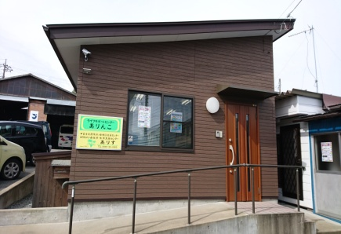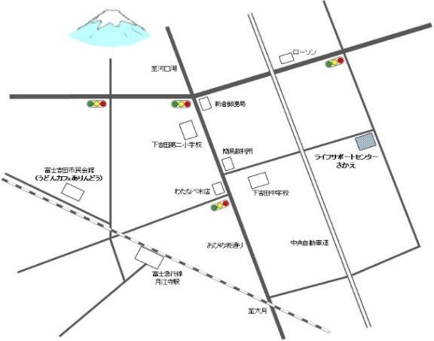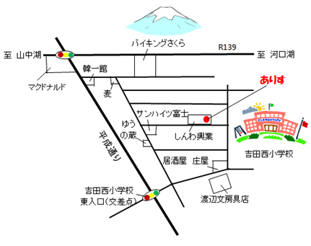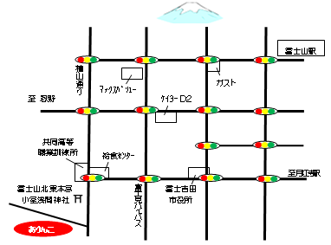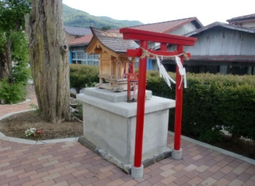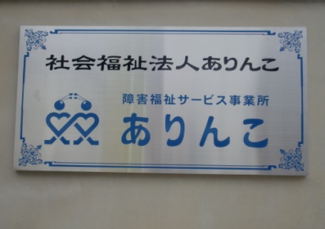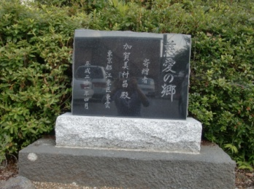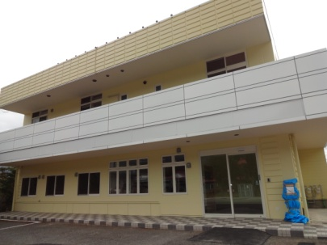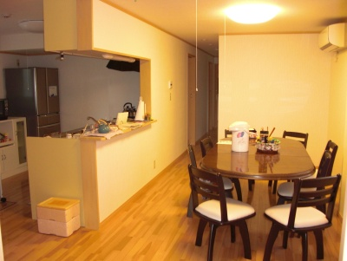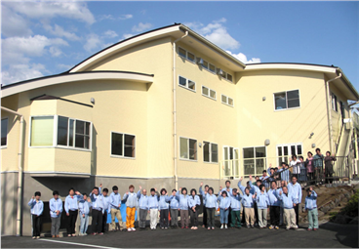

**ライフサポートセンターありんこ**

**○障がい者就業・生活支援センターありす**

**○富士北麓障がい者相談支援センターありんこ**

〒403-0012　山梨県富士吉田市旭2-15-12

Tel・Fax　 0555-22-3770

**ライフサポートセンターさかえ**

●電車ご利用の場合

　富士急行線富士山駅下車 徒歩25分

　富士急行線月江寺駅下車 徒歩20分

●バスご利用の場合

　富士急バス　富士山駅より

　　上暮地・明見循環左回り

　　職業訓練前　下車 徒歩5分

●お車の場合

　R138から鐘山通りを大月方面へ。

　富士山北東本宮小室浅間神社

　（通称 大明見浅間神社）先を

右折し50m。

**○グループホームあさひ　　○グループホームそよかぜ**

**○短期入所事業所ありが亭**

●電車ご利用の場合

　富士急行線「月江寺駅」下車　徒歩１０分

●お車の場合

　おひめ坂通りを河口湖方面へ

　下吉田中学校前信号先、簡易裁判所手前を

　右折し、４００ｍ先

●お車の場合

　R138から平成通りを大月方面へ。

　吉田西小学校東入口交差点左折。

　すぐの四つ角を左折。

　サンハイツ富士を右折し100M左

　「しんわ興業」内。

〒403-0017　山梨県富士吉田市新西原3-4-20

Tel 0555-30-0505 / Fax 0555-30-0506

E-Mail：alice-fuji@sky.plala.or.jp

●電車ご利用の場合

　富士急行線富士山駅下車 徒歩15分

**社会福祉法人ありんこ・障害福祉サービス事業所ありんこ**

**社会福祉法人ありんこ**

〒403-0003　山梨県富士吉田市大明見 1-13-28

Tel 0555-22-7217 / Fax 0555-22-7218

URL：http://arinko3776.chu.jp E-Mail：arinko_5656@yahoo.co.jp